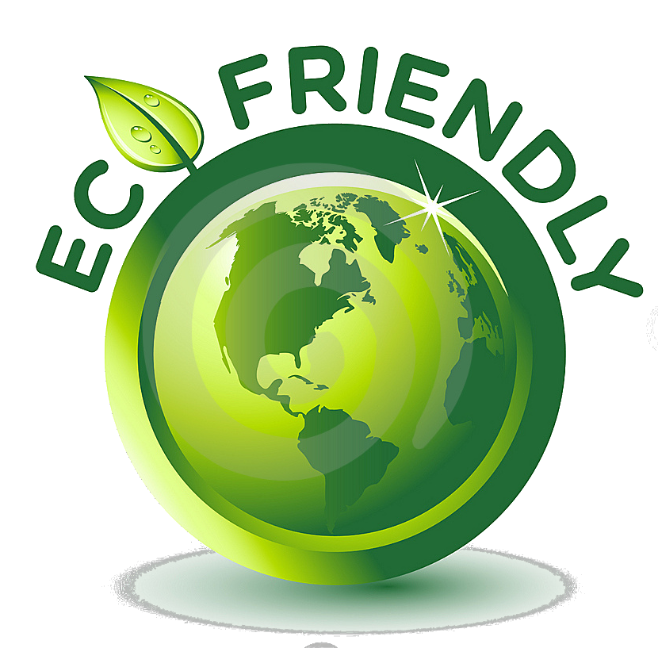

TSW

TOP-SEAL WHITE

**TM** Chất bịt kín đất lỏng và Chất ổn định nền

TM

**TOP-SEAL WHITE**

**ĐƯỜNG BỘ – BÃI ĐỖ XE – SÂN BAY – KÊ – VAI**

**Ổn định cơ sở**  **Kiểm soát bụi**  **Kiểm soát xói mòn**

**TOP-SEAL WHITE ™ (TSW)** là chất phụ gia đất dạng lỏng đa năng, an toàn với môi trường, được trộn với nước và được sử dụng để kiểm soát và quản lý nhiều điều kiện đất đai ở nhiều quốc gia trên thế giới. Khi được áp dụng đúng cách với số lượng vừa đủ, TSW sẽ ngăn chặn hiệu quả hiện tượng xói lở, ô nhiễm bụi, xói mòn đất và thất thoát nước từ ao, hồ chứa.

**ỔN ĐỊNH CƠ SỞ -** Thử nghiệm hiện trường của Sở Giao thông Vận tải cho thấy khả năng cường độ của TSW tương đương với việc ổn định xi măng. Các thử nghiệm khác đã chỉ ra rằng các tiêu chuẩn môi trường của Hoa Kỳ đã vượt quá đáng kể về khả năng chống ẩm của TSW. TSW dễ dàng được đưa vào các quy trình xây dựng thông thường mà không yêu cầu thiết bị đặc biệt hoặc các biện pháp phòng ngừa khi xử lý. Sản phẩm chỉ được pha loãng với nước và phân phối vào đất với số lượng vừa đủ để liên kết và biến lớp nền thành một khối rắn gồm các hạt đất được gắn chặt. Với chi phí chỉ bằng một phần chi phí ổn định bằng xi măng hoặc vôi, TSW là giải pháp hiệu quả nhất về mặt chi phí để ổn định nền đường.

**XEM SỰ KHÁC BIỆT CỦA TSW! Ảnh trái:** cận cảnh nền đường có mật độ giao thông đông đúc trước khi xử lý bằng TSW. **Ảnh bên phải:** cùng một phân đoạn được hiển thị sáu tuần sau khi điều trị bằng sản phẩm. Ngay cả sau khi tiếp xúc với các điều kiện khắc nghiệt của xe tải chở hàng nặng, xe bánh xích quân sự và điều kiện thời tiết khắc nghiệt, không có dấu hiệu hư hỏng hoặc xuống cấp rõ ràng nào trên những con đường được xử lý bằng TSW. Khi được áp dụng đúng cách với số lượng vừa đủ, TSW sẽ làm tăng đáng kể độ bền của đất *và sẽ làm giảm đáng kể tính thấm.*

**ỔN ĐỊNH ĐƯỜNG KHÔNG TRẢI & KIỂM SOÁT Ô NHIỄM BỤI -** Nhiều con đường trải nhựa trên khắp thế giới đã được cải thiện nhờ TSW. Sản phẩm chỉ được thêm vào nước và phân phối vào nền đường trong quá trình xây dựng hoặc tái thiết thông thường. Lớp sơn phủ cuối cùng được sử dụng như một bước hoàn thiện và với việc bảo trì thường xuyên, con đường sẽ luôn ổn định và không bị ô nhiễm bụi. Cuối cùng, sẽ có một khoản tiết kiệm rất lớn bằng cách loại bỏ nhu cầu sử dụng nhựa đường hoặc các loại bề mặt mài mòn khác và bằng cách giảm các nỗ lực sửa chữa bảo trì hoặc tái thiết.

**Ô NHIỄM BỤI LÀ MỘT VẤN ĐỀ KHỦNG KHIẾP!** Các nhà quản lý thành phố và các cơ quan chính phủ trên khắp thế giới đang phải đối mặt với những cuộc chiến không hồi kết trong việc cố gắng bảo vệ công dân của mình khỏi tác động của ô nhiễm bụi. Luật bảo vệ môi trường nghiêm ngặt không cho phép bỏ qua vấn đề này và điều này đã buộc nhiều chính quyền thành phố phải dựa vào một chương trình tưới nước hàng ngày lãng phí và tốn thời gian. Chống ô nhiễm bụi bằng cách tưới nước liên tục là một phương pháp lỗi thời để giải quyết vấn đề có thể được giải quyết dễ dàng hơn và ít tốn kém hơn bằng cách áp dụng TSW ban đầu và thỉnh thoảng áp dụng lại nếu cần.

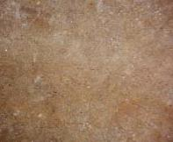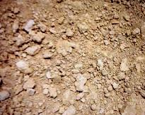

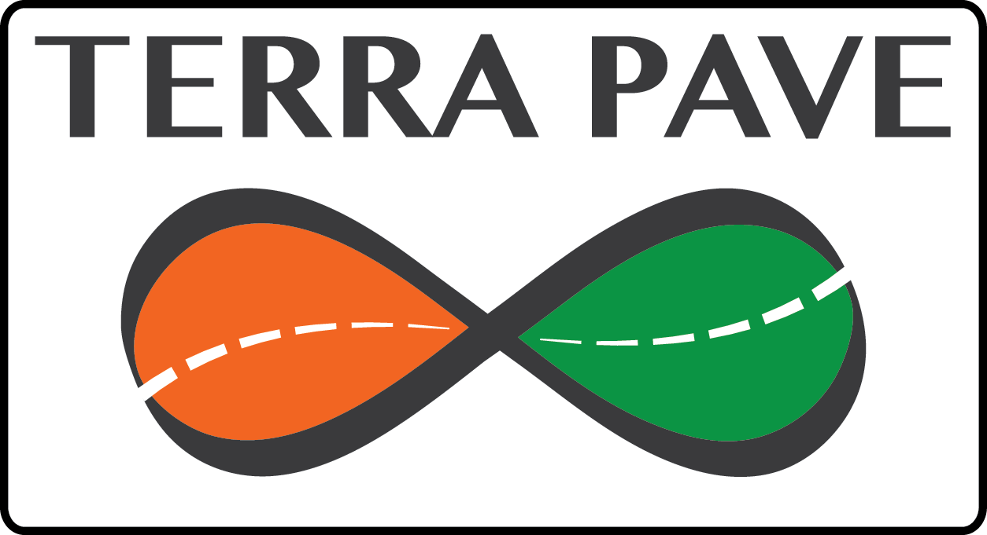

**Sử dụng khác cho Top-Seal White** TM

**TÁI CHẾ ĐƯỜNG NHỰA CŨ. . .** là một trong những ứng dụng tốt nhất của Top-Seal. Sản phẩm này an toàn với môi trường, và do đó, nó là sự thay thế tuyệt vời cho phương pháp lắng đọng nhiều nhũ tương nhựa đường vào đất ngày càng bất lợi. Bộ Giao thông vận tải Texas đã sử dụng Top-Seal làm chất phụ gia chính cho việc đạp xe tại chỗ nguội trên đường nhựa cũ. Kết quả của việc nghiền nát nhựa đường và trộn nó với nền cũ được nâng cao đáng kể nhờ sử dụng Top-Seal như một chất ổn định ưu việt sẽ liên kết chặt chẽ tất cả lại với nhau. Việc sử dụng Top-Seal trong cải tạo đường nhựa cũ có những ưu điểm vượt trội:

◆ ***Ít tốn kém hơn***  ***Hiệu quả hơn***  ***Dễ dàng áp dụng hơn***  ***Khả năng ràng buộc vượt trội***

◆ ***Không có thủ tục xử lý đặc biệt***  ***Không có thiết bị đặc biệt hoặc bể sưởi***

Lợi ích quan trọng nhất của việc sử dụng Top-Seal với nhựa đường cũ là có thể loại bỏ hoàn toàn quá trình đào và xử lý nhựa đường cũ theo những quy định rất nghiêm ngặt về môi trường. Nhìn chung, có thể mong đợi sự tiết kiệm to lớn và hiệu suất vượt trội từ việc sử dụng Top-Seal trong việc tái chế đường nhựa cũ.

**ỔN ĐỊNH bằng XI MĂNG và TSW -** Lượng xi măng trong nền đất có thể giảm tới 50% khi được bổ sung và ổn định bằng TSW, và hiệu quả đạt được có thể bằng hoặc lớn hơn chỉ riêng xi măng. Quan trọng nhất là có thể tiết kiệm tới 30% trong quá trình này. Đặc tính dẻo của TSW sẽ giúp tạo ra lớp nền dẻo hơn với xi măng, từ đó giảm ngưỡng nứt gãy và dẫn đến giảm đáng kể chi phí bảo trì. Thử nghiệm trong phòng thí nghiệm của Bộ Giao thông vận tải Texas đã tiết lộ rằng đặc tính cường độ của TSW có thể so sánh với xi măng trong các loại đất tương tự. (Xem Tóm tắt Kết quả Thử nghiệm trong Phòng thí nghiệm.)

**ỔN ĐỊNH CÁC TÓC ĐẤT VÀ KIỂM SOÁT Xói Mòn ĐẤT -** TSW có khả năng to lớn trong việc làm cho đất gần như không thấm nước. Biểu đồ bên trái thể hiện sự so sánh giữa hệ số thấm của EPA Hoa Kỳ 1x10**-7** đối với đất lấp và hệ số thấm được phòng thí nghiệm xác nhận cho TSW of 2.9x10**-9**. TSW đáp ứng và vượt tiêu chuẩn EPA của Hoa Kỳ nhiều lần, từ đó khẳng định mình là chất phụ gia ưu việt cho hỗn hợp bãi chôn lấp lót. Khi được sử dụng trong các bãi chôn lấp và kiểm soát xói mòn đất, TSW được chuyển hóa thành một màng rắn sẽ tự bịt kín chống lại sự xâm nhập của chất lỏng hoặc hơi ẩm. Đất kém tiêu chuẩn, nếu không sẽ được đào và thay thế, có thể được xử lý bằng TSW với mức tiết kiệm rất lớn ở các bãi chôn lấp, bờ kè và hồ chứa. (Nguồn: Holt Engineering, Austin, Texas, USA.)

**TOP-SEAL PERMEABILITY TEST**

**COEFF**

0.0000001

8E-08

6E-08

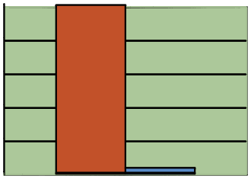

4E-08

2E-08

0

**Permeability**

800

**P** 600

**S** 400

**I** 200

0

**TOP-SEAL STRENGTH TEST**

7 14 28

**Days Curing Time**

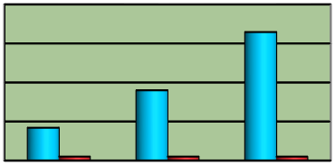

  = **Untreated**  = **TSW**

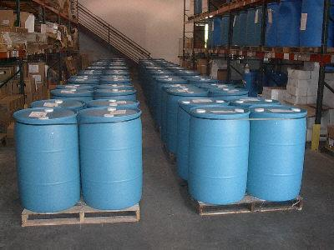**KIỂM TRA PHÒNG THÍ NGHIỆM với TSW** chứng tỏ khả năng vượt trội của sản phẩm trong việc cải thiện đáng kể độ bền của đất và giảm đáng kể khả năng thấm. Biểu đồ bên trái cho thấy mức tăng cường độ khoảng 1.180 phần trăm trong khi biểu đồ hiển thị ở trên cho thấy mức độ thấm giảm vượt quá tiêu chuẩn của Cơ quan Bảo vệ Môi trường Hoa Kỳ nhiều lần. Thử nghiệm trong phòng thí nghiệm với TSW yêu cầu những sửa đổi đặc biệt. Vui lòng liên hệ EEI để biết thêm thông tin. (Nguồn thử nghiệm: Atser Labs, Houston, Texas, USA.)

**ĐẶT HÀNG và NHẬN TSW .** TSW được sản xuất tại miền Trung Texas, Mỹ. Sản phẩm thường được vận chuyển trong thùng 55 gallon (208 lít) và cũng có thể được vận chuyển trong thùng 250 gallon (950 lít). TSW có thể được đặt hàng với số lượng bất kỳ và có thể vận chuyển trên toàn thế giới.

**WEB**: [www.terrapavetech.com](http://www.terrapavetech.com) [info@terrapavetech.com](mailto:info@terrapavetech.com)

Copyright © 2025 TPTech. All rights reserved.



Ready for shipment in 55 gallon drums